Kaj te čaka danes pri spoznavanju okolja?
- prepoznal in poimenoval boš nekatere živali,
- med njimi boš iskal razlike in podrobnosti,
- ugotovil, da se živali razmnožujejo.
- razvrščal živali po eni ali dveh spremenljivkah.
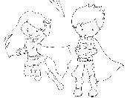
Si izvedel poizkus z zvončki? Kaj se je zgodilo? Jaz sem svojega naredila z
marjeticami, ker v bližini doma nisem našla nobenega zvončka. Poglejmo.

Marjetice prej. Marjetice v vodi + črnilo. Marjetice drugi dan.

Ugotovili smo, da so se cvetovi marjetic obarvali (verjetno tudi cvetovi tvojih zvončkov). To pomeni, da v steblu po žilah potujejo v vodi raztopljene snovi (v našem poskusu črnilo) v druge dele rastlin. Zato se je cvet obarval.

Zadnje dni si kar veliko v naravi, kajne? In prav je tako. Si v naravi mogoče opazil tudi kakšno žival? Zakaj misliš, da živali spomladi spet postanejo aktivne? Ker je pomladi topleje in je v naravi že več hrane kot pozimi. Kdo vse se »prebudi« iz zimskega spanja? Poskusi se spomniti in jih nekaj naštej očku ali mamici.
Iz toplih krajev se vrnejo ptice selivke in si spletajo gnezda. Samice valijo jajca, iz katerih se bodo izvalili mladiči. Obe ptici na slikah sta selivki. Naštej podobnosti in razlike med lastovico in štorkljo.
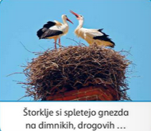
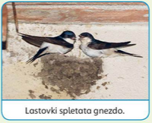

- Katere ptice so bile pri nas vso zimo in katere ptice so se zdaj vrnile iz južnih krajev?
- Kako imenujemo ptice, ki odletijo v južne kraje in kako tiste, ki pri nas ostanejo čez zimo?

Klikni tukaj https://otroski.rtvslo.si/bansi/prispevek/1797 in izvedel boš nekaj o pticah selivkah.

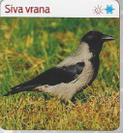
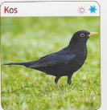
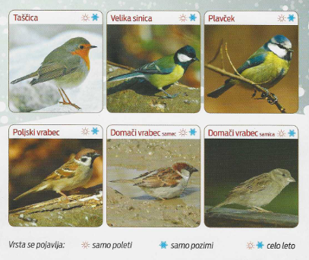
Skupaj bova naštela nekaj ptic stalnic: velika sinica, sive vrane, kosi, domači vrabci, poljski vrabci, taščice, srake, domači golobi, plavčki in ščinkavci.

Ne smemo pozabiti tudi na živali v vodi. Spomladi so zelo dejavne žabe, ki v vodo odlagajo svoja jajčeca – mrest.

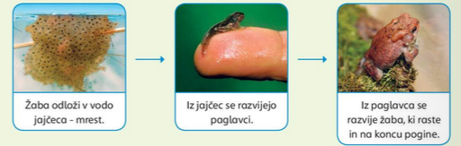

Teja mi je že pred dnevi poslal fotografijo, kako je našla mrest v naravi.

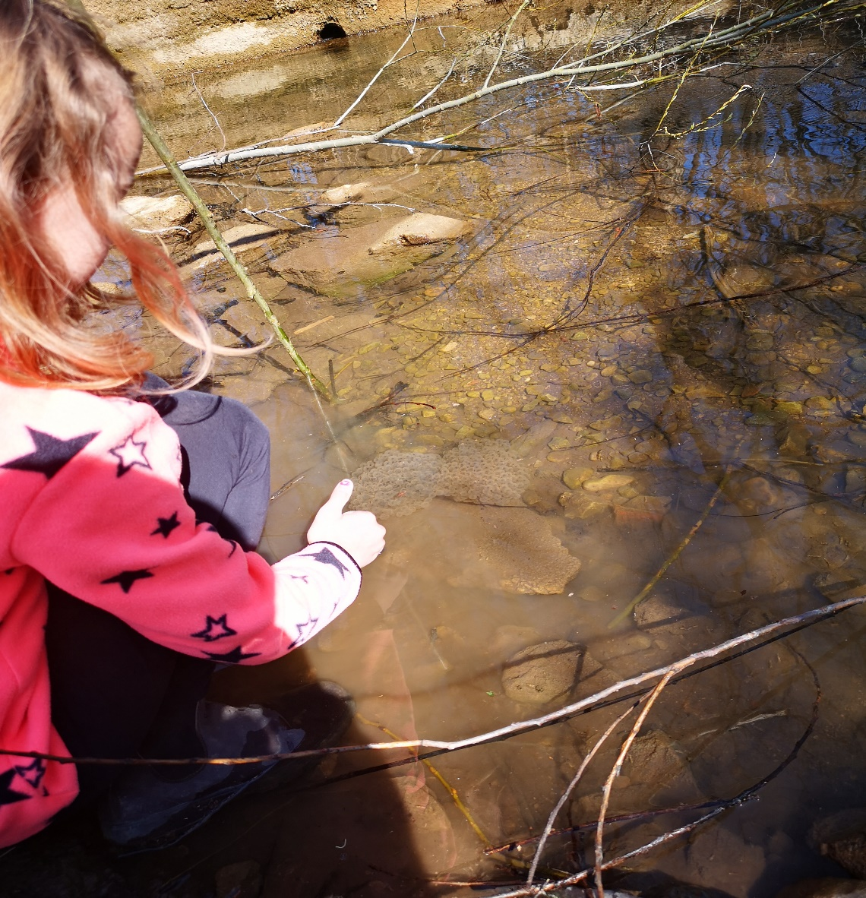

Življenjski krog žabe, si lahko ogledaš tukaj: https://www.youtube.com/watch?v=MJOSoJNeu54

Dobro si oglej živali in ustno rešit spodnjo nalogo.

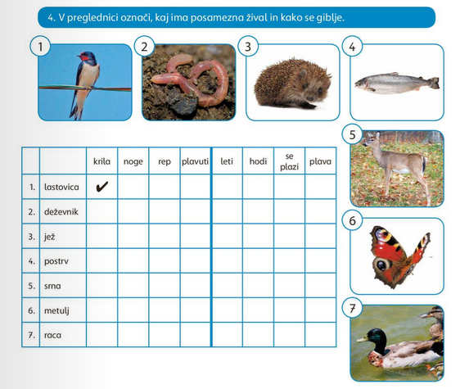

Namig: Poskusi še sam dodati kakšno žival.

